ОПЕРАТОРИ ТЕЛЕФОННОГО
ЗВЯЗКУ,
ІНТЕРНЕТ ПОСЛУГ
м. ГЛУХІВ
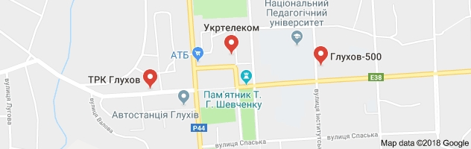

Повна назва компанії - оператора інтернет-послуги |  | Поштова адреса представництва |  | Контактний телефон,  E-mail представництва
РЦТ № 312 Сумської філії ПАТ «Укртелеком» |  | 41400  Сумська обл.  м.Глухів  пл. Свободи, 2, |  | 0800 506 800
Телерадіокомпанія ТРК «Тв-ком» |  | 41400  Сумська обл.  м. Глухів, вул.  Киево-Московская, 8/1 |  | 380 (5444)  2-42-92  (099) 294-15-25  Сайт: tv-com.org ,  Email: info@tv-com.org
Телерадіокомпанія "ТРК Глухів" |  | 41400  Сумська обл.  м. Глухів,  Киево-Московская, 38/1 |  | 380 (5444)  3-29-31  099 937 0335
Телерадіо  компанія  ТОВ ТРК "Глухів-500" |  | 41400  Сумська обл.  м. Глухів,  вул. Інститутська, 20 |  | тел/факс  380 (05444) 3-26-03  066 211 06 89, 068 658 19 54  E-mail: customers@500.net.ua finance@500.net.ua

